|  |  |  |  |
| --- | --- | --- | --- |
| **Nombre y Apellidos:** | Sergio Rojas Rojas | **Firma del Alumno:** |  |
| **DNI:** | 54042049F | **Firma del Profesor:** |  |

|  |  |  |
| --- | --- | --- |
| **Apto:** | **No Apto:** | **Calificación:** |

**Instrucciones Generales**

La puntuación máxima será de 10 puntos.

Esta prueba tendrá una duración máxima de 120 minutos ( Temporalizados durante el módulo )

El alumno/a deberá acatar las siguientes normas durante la duración de la práctica :

* Rellene el encabezado con su nombre, apellidos y D.N.I.
* Firme en todas y cada una de las hojas entregadas, incluidas las que estén en blanco.
* Usar exclusivamente bolígrafo azul o negro
* Guardar los ficheros generados en una carpeta con nombre **MF0487_PRÁCTICA**
* El docente le indicará al final como entregar el contenido de dicha carpeta
* Al finalizar el ejercicio y antes de entregarlo **comprueba tus respuestas**, en caso de duda consulta al docente.

**Equipo y material**

* Bolígrafo azul.
* Folios.
* Ordenadores.
* Conexión a Internet. ( Para buscar información a modo de ayuda )
* Pendrive.

# Instrucciones específicas

El objetivo de esta práctica guiada es realizar una auditoría con Nessus a la versión DVWA (Damn Vulnerable Web App ) e identificar las vulnerabilidades más importantes que trae dicha distribución y tratar de reducir la gran cantidad de vulnerabilidades web que esta distribución trae.

# Condiciones de realización:

La actividad se llevará a cabo en el aula y el alumnado contará en todo momento supervisión del docente.

El alumnado contará con una duración de 120 minutos para realizar la práctica.

El alumno podrá hacer uso de internet para su realización, y se detallan a continuación algunas webs de ayuda.

# Páginas webs :

Configuración DVWA en DVL en FEDORA.

<http://www.computersecuritystudent.com/SECURITY_TOOLS/DVWA/DVWAv107/lesson1/>

Como instalar DVWA (Damn Vulnerable Web App) en Kali linux <https://aprendizdesysadmin.com/como-instalar-dvwa-damn-vulnerable-web-app-en-kali-linux/>

Pentesting de vulnerabilidades web con Damn Vulnerable Web App [http://www.solvetic.com/tutoriales/article/2332-pentesting-de-vulnerabilidades-web-con-damn-](http://www.solvetic.com/tutoriales/article/2332-pentesting-de-vulnerabilidades-web-con-damn-vulnerable-web-app/) [vulnerable-web-app/](http://www.solvetic.com/tutoriales/article/2332-pentesting-de-vulnerabilidades-web-con-damn-vulnerable-web-app/)

<http://aegis.pe/vega-nueva-solucion-open-source-para-analisis-de-vulnerabilidades-en-webapps>

En ella se valorará la utilización de herramientas para la gestión del tiempo y secuenciación del uso de las aplicaciones necesarias. Y se observará especialmente la autonomía del alumnado a la hora de ejecutar y tomar decisiones. Como también la estructuración del ejercicio en donde se solicitará, orden, coherencia y limpieza.

Una vez terminado la práctica se le notificará al docente y pasará a su evaluación.

# Descripción de la práctica

# VULNERABILIDAD CSRF

# Las vulnerabilidades CSRF se producen cuando un sitio web permite a un usuario autenticado realizar acciones consideradas como “sensibles” sin comprobar que realmente es el usuario quien las está invocando conscientemente. En su lugar, la aplicación simplemente comprueba que la petición proviene del navegador autorizado de dicho usuario.

# Se va a realizar un ejemplo sencillo para mostrar de forma práctica un ataque CSRF sobre una página web. Más concretamente un ejemplo de lo que habíamos denominado Login CSRF.

# Disponemos de la típica página que nos permite cambiar la contraseña, introduciendo la nueva contraseña y confirmándola para verificar que no no hemos equivocado la primera vez. Al introducir la contraseña que nos parezca conveniente y después de confirmarla, se pulsa sobre el botón **change** y aparecerá el mensaje de **password changed** indicando que todo ha ido bien y se ha modificado la nueva contraseña.

# 

# Hasta aquí, todo normal , pero hay que fijarse en la URL que se produce al realizar el cambio de contraseña, y que se aprecia en la pantalla siguiente. Podemos comprobar que la contraseña es “soysergio” y como es la forma de la Url que se envía al servidor para realizar este proceso de cambio de contraseña.

# 

# Observar lo que sucede una vez puesto la contraseña que habíamos puesto anteriormente.

# Observar la barra del navegador como me sale la nueva contraseña.

Le colocamos el login que pusimos en el ejemplo anterior y entramos en la página principal de DVWA.

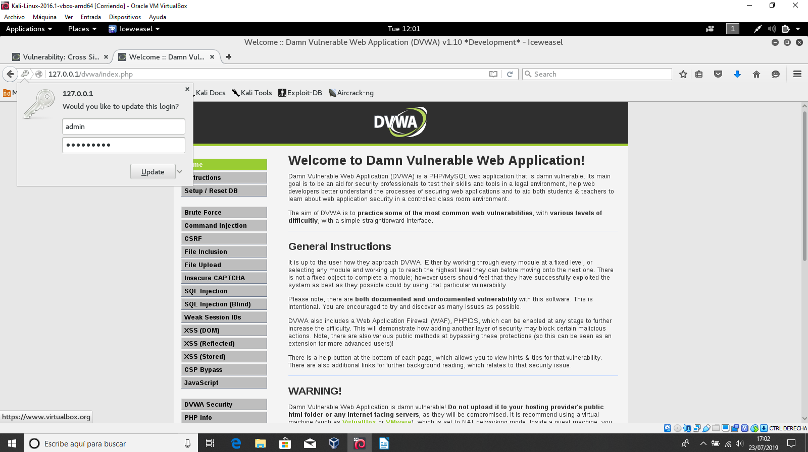

VULNERABILIDAD SQL INJECTION

En primer lugar vamos a realizar la inyección para obtener datos de la base de datos. Con la siguiente sentencia versión y el nombre de la base de datos que estamos explotando.

La sentencia sería la siguiente:

**%' and '1 '=' 1 ' union select version(), database() #**

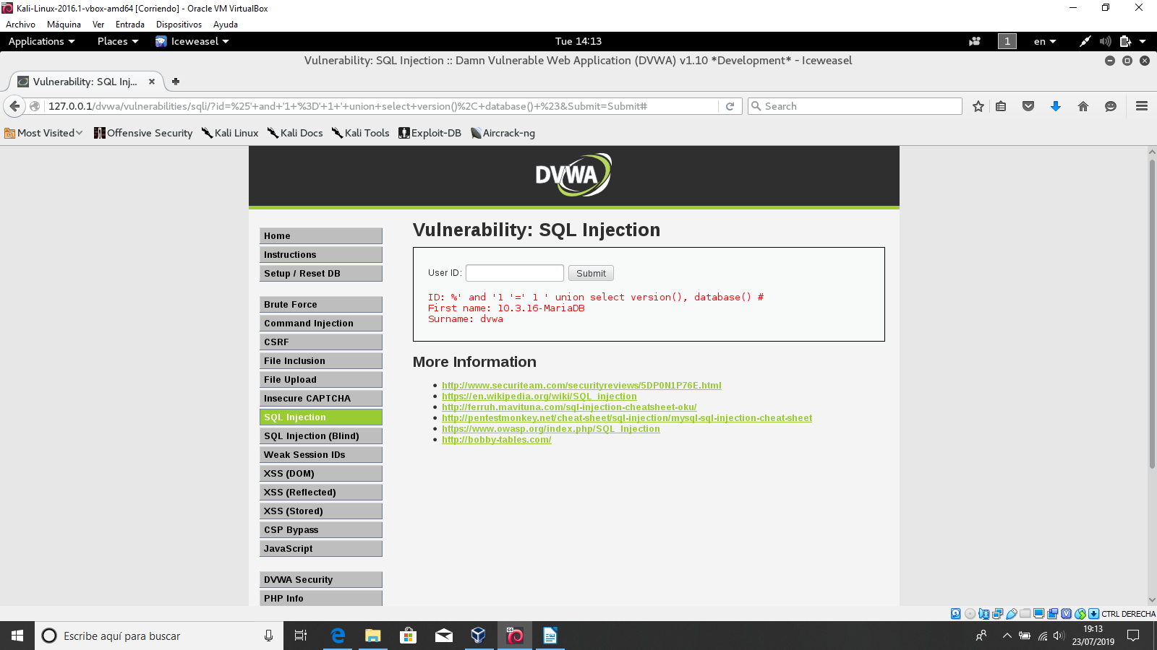

Se observa como la versión del servidor Mysql es la de 10.3.16 MariaDB y el nombre de la base de datos es dvwa.

Una vez conocido el nombre de la base de datos, podemos hacer una consulta para averiguar el nombre de las tablas que contiene de la siguiente forma:

La consulta sería la siguiente.

**1' union select 1, TABLE_NAME from information_schema.tables where table_schema='dvwa'#**

NOS SALE LA PANTALLA SIGUIENTE CON LOS SIGUIENTES DATOS

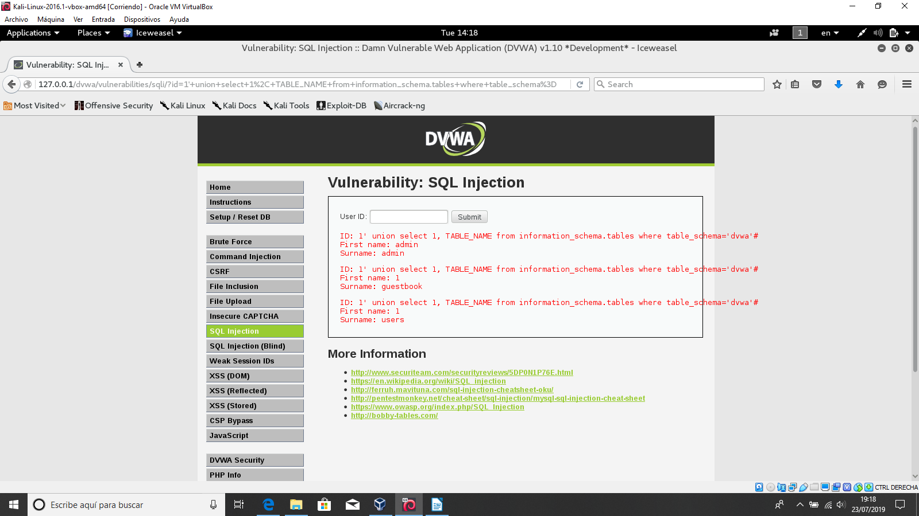

Está compuesta por la tabla guestbook y users como se aprecia en la siguiente pantalla. Ahora ya podemos deducir que la tabla users podría contener información útil si nos ponemos en la posición de un atacante, por lo que vamos a intentar obtener datos de ella.

La consulta sería la siguiente:

1**' union select 1, column_name from information_schema.columns where table_schema=' dvwa'**

**and table_name='users' #**

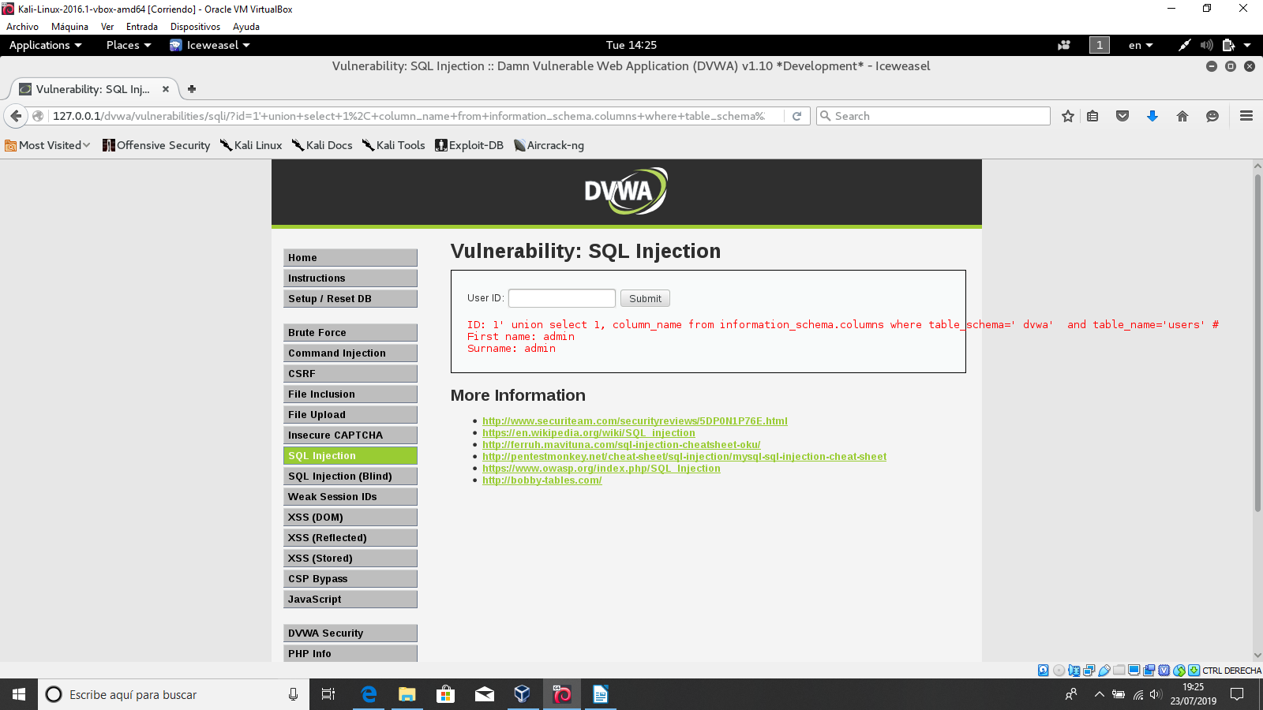

POR OTRO LADO VAMOS A VER LOS USUARIOS QUE TIENE LA BASE DE DATOS CON LA SIGUIENTE CONSULTA

**' or ' 1=1**

**EN LA SIGUIENTE PANTALLA PODEMOS VER LOS DATOS QUE NOS SALEN**

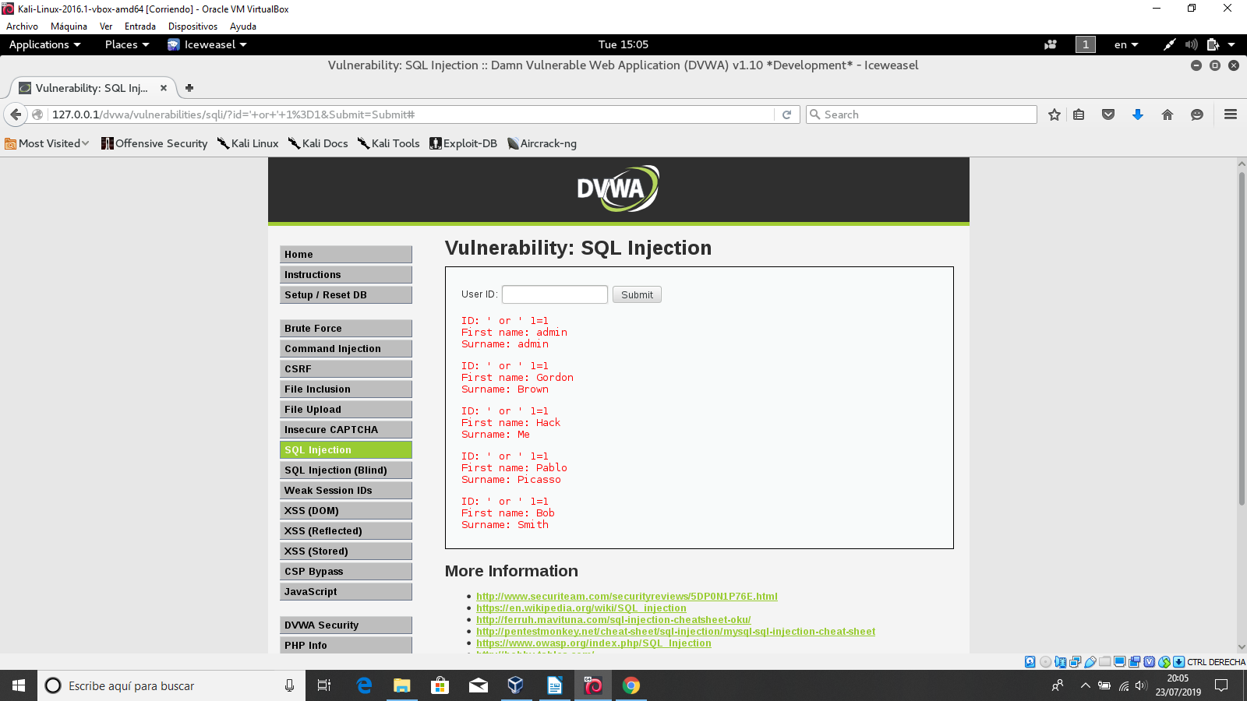

AHORA VAMOS A REALIZAR OTRA CONSULTA EN LA QUE VAMOS A RECUPERAR LA BASE DE DATOS EN DONDE NOS VA A SUMINISTRAR TODA LA INFORMACIÓN QUE TIENE LA BASE DE DATOS,

LO VEMOS EN LA SIGUIENTE PANTALLA

LA CONSULTA ES LA SIGUIENTE

**' or 0=0 union select null, database() #**

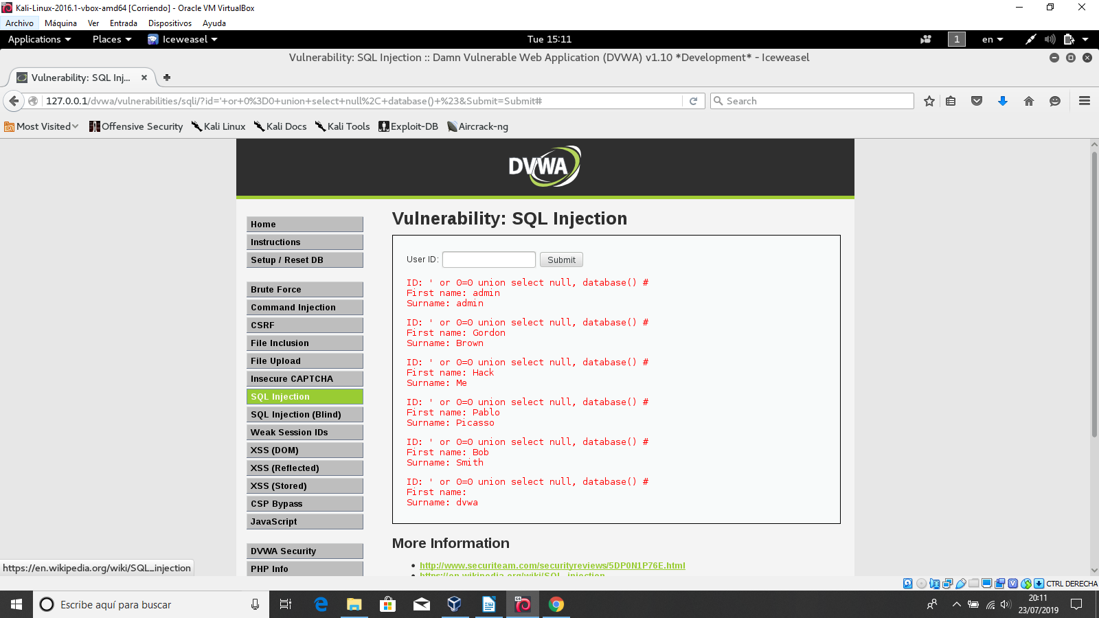

**PODEMOS VER QUE EN LA BASE DE DATOS DVWA SE ENCUENTRA TODA LA INFORMACIÓN**

**AHORA POSTERIORMENTE VAMOS A UTILIZAR UNA HERRAMIENTA SQLMAP PARA REALIZAR EL EJERCICIO**

**COLOCAMOS EN LA CONSOLA EL SIGUIENTE COMANDO**

**SQLMAP -U Y ABRIMOS “ http://127.0.0.1/dvwa/vulnerabilities/sqli/?id=1&Submit=Submit# “**

**EN EL ESPACIO DE LAS COMILLAS COLOCAMOS EL 1 EN LA CAJA DE TEXTO DEL SQL INJECTION Y COPIAMOS SU WEB Y CON –DBS NOS LISTARÍA TODA LA BASE DE DATOS**

HAY UN PROBLEMA QUE CON ESTE COMANDO DEJARÍAMOS RASTRO EN LA WEB POR LO QUE EL ADMINISTRADOR VERÍA NUESTRO USERAGENT

POR LO QUE VAMOS A GOOGLE Y ESCOGEMOS UNO. “ ”

ESCOGEMOS EL SIGUIENTE USERAGENT

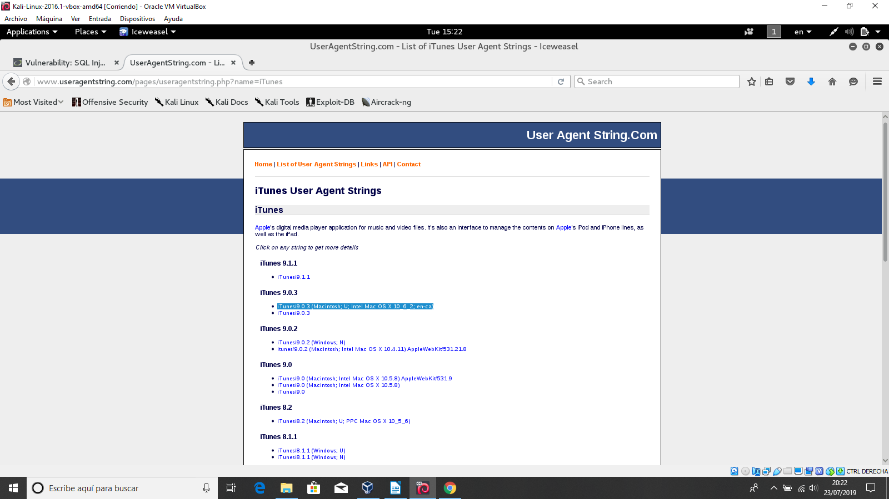

**DESPUÉS LO COPIAMOS DENTRO DE LAS COMILLAS COMO SE APRECIA EN LA SIGUIENTE PANTALLA**

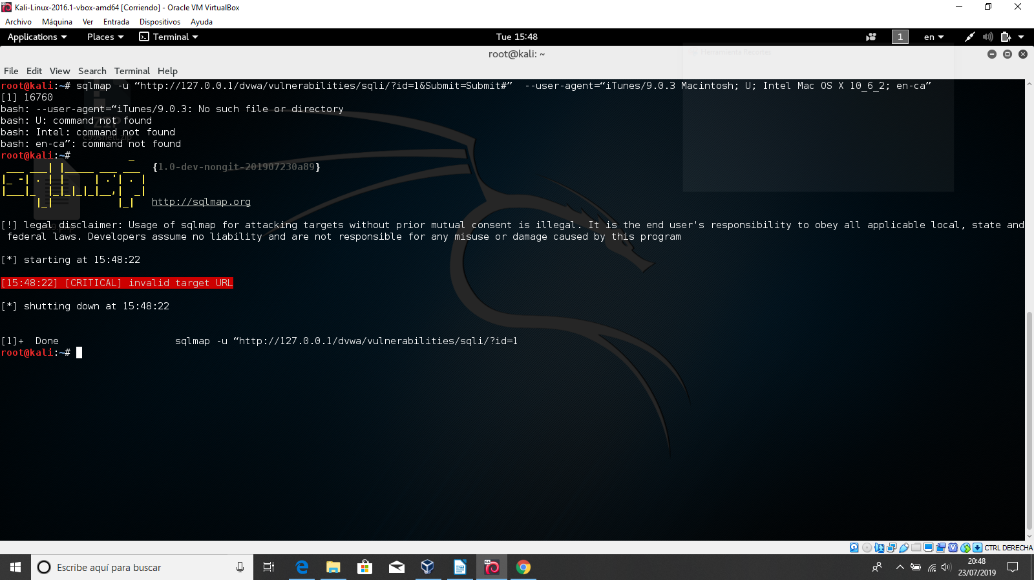

**POSTERIORMENTE VAMOS A NECESITAR LA COOKIE YA QUE SQLMAP NO TRABAJA SIN ESTA COOKIE POR LO QUE VAMOS A LA PESTAÑA DE LA VULNERABILIDAD XSS REFLECTED Y LE COLOCAMOS EL SIGUIENTE CÓDIGO PARA PODER CONSEGUIR**

**<script>alert(document.cookie)</script>**

**NOS SALDRÁ LA SIGUIENTE PANTALLA**

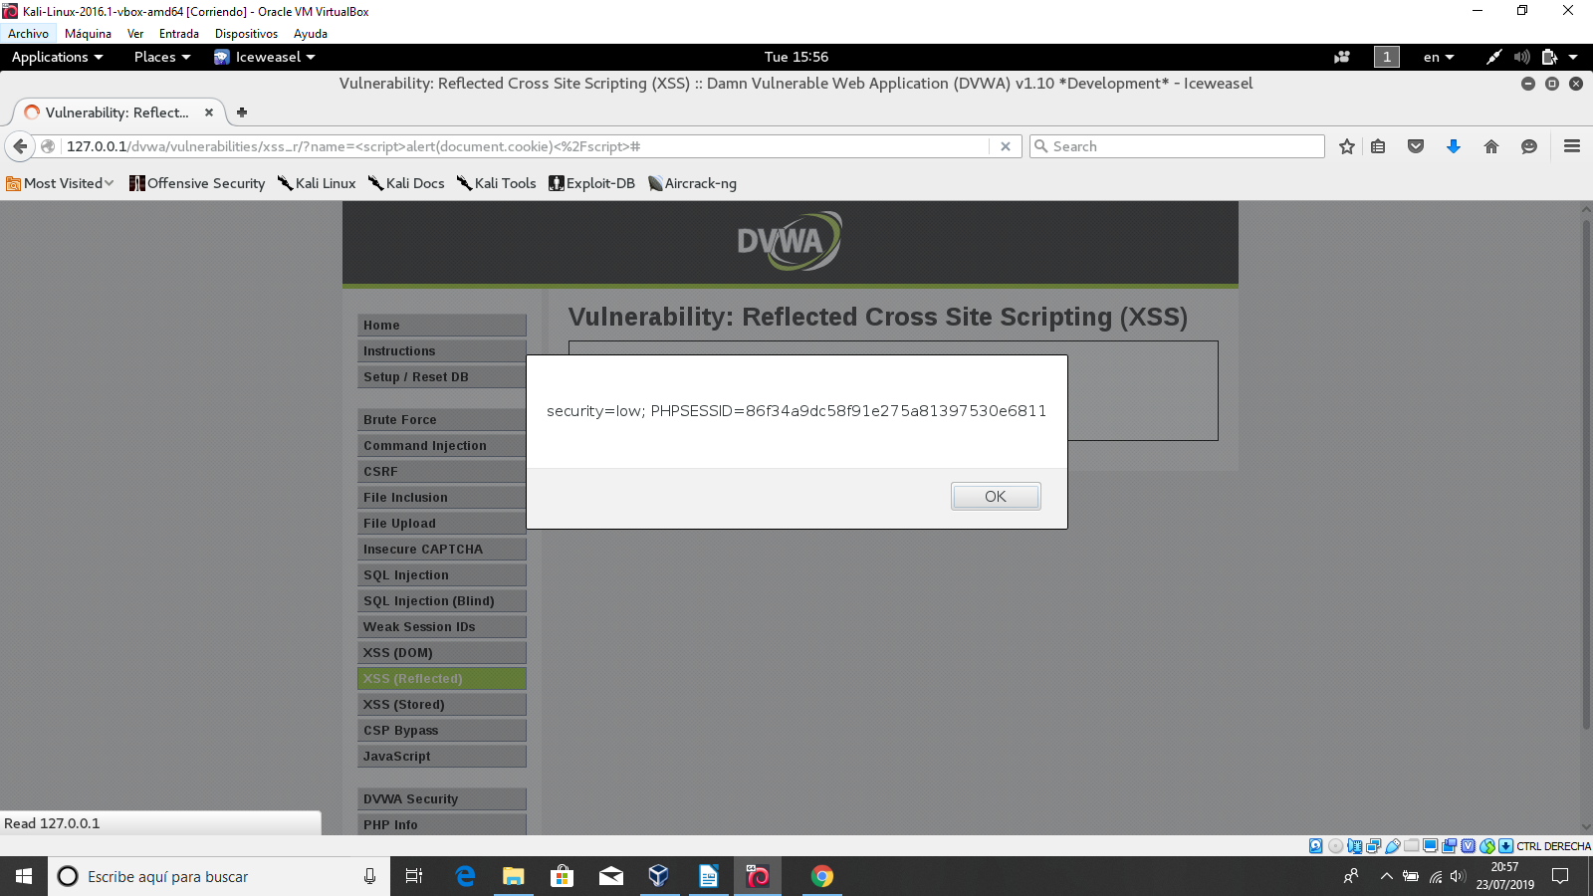

**POSTERIORMENTE LE PONEMOS –COOKIE Y ENTRE COMILLAS EL CÓDIGO QUE VEMOS EN LA PANTALLA ANTERIOR**

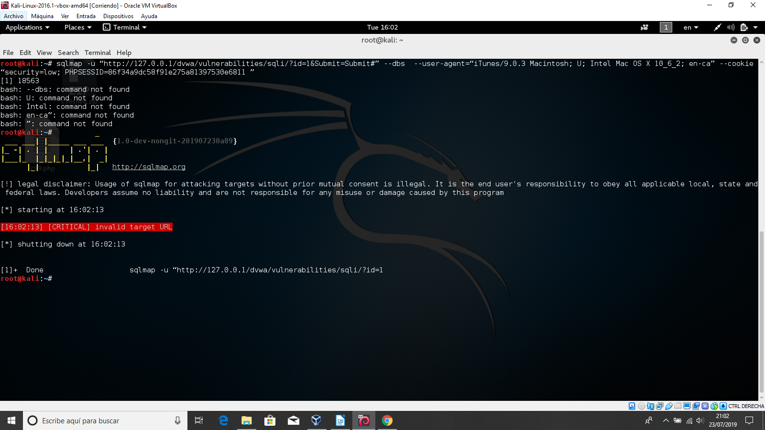

**CONTINÚA EN LA PÁGINA 26**

**VULNERABILIDAD XSS REFLECTED**

**COLOCAMOS EL SIGUIENTE CÓDIGO PARA PODER CONSEGUIR**

**<script>alert(document.cookie)</script>**

**NOS SALDRÁ LA SIGUIENTE PANTALLA**



PARA EXPLOTAR LA VULNERABILIDAD DE UNA PÁGINA COLOCAMOS EL SIGUIENTE CÓDIGO HTML EN LA CAJA DE TEXTO:

<script> alert (" Página vulnerable a nivel low") </script>

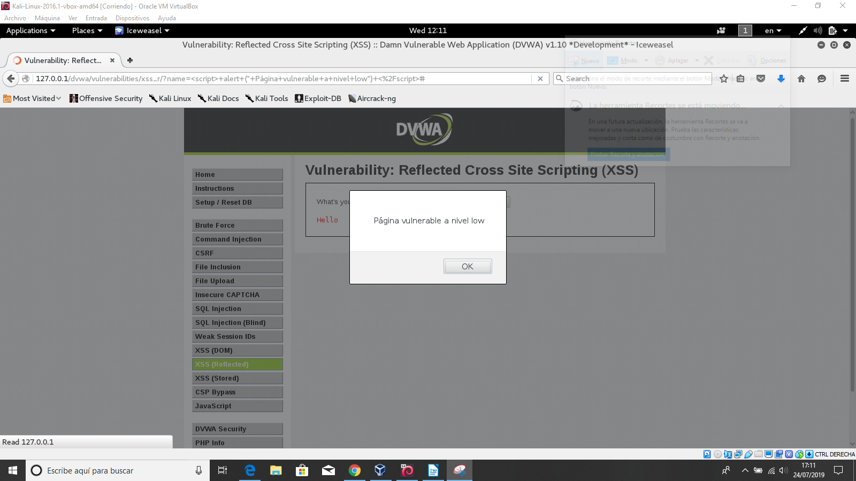

Ahora vamos a colocar un código html como el siguiente.

<a href="<http://www.as.com/>"> As.com</a>

Aunque este ejemplo pueda parecer inocuo, ejemplifica perfectamente las posibilidades que podría llegar a permitir esta vulnerabilidad, como por ejemplo añadir un enlace a un script que se encargara de robar cookies…

NOS SALDRÁ LA SIGUIENTE PANTALLA

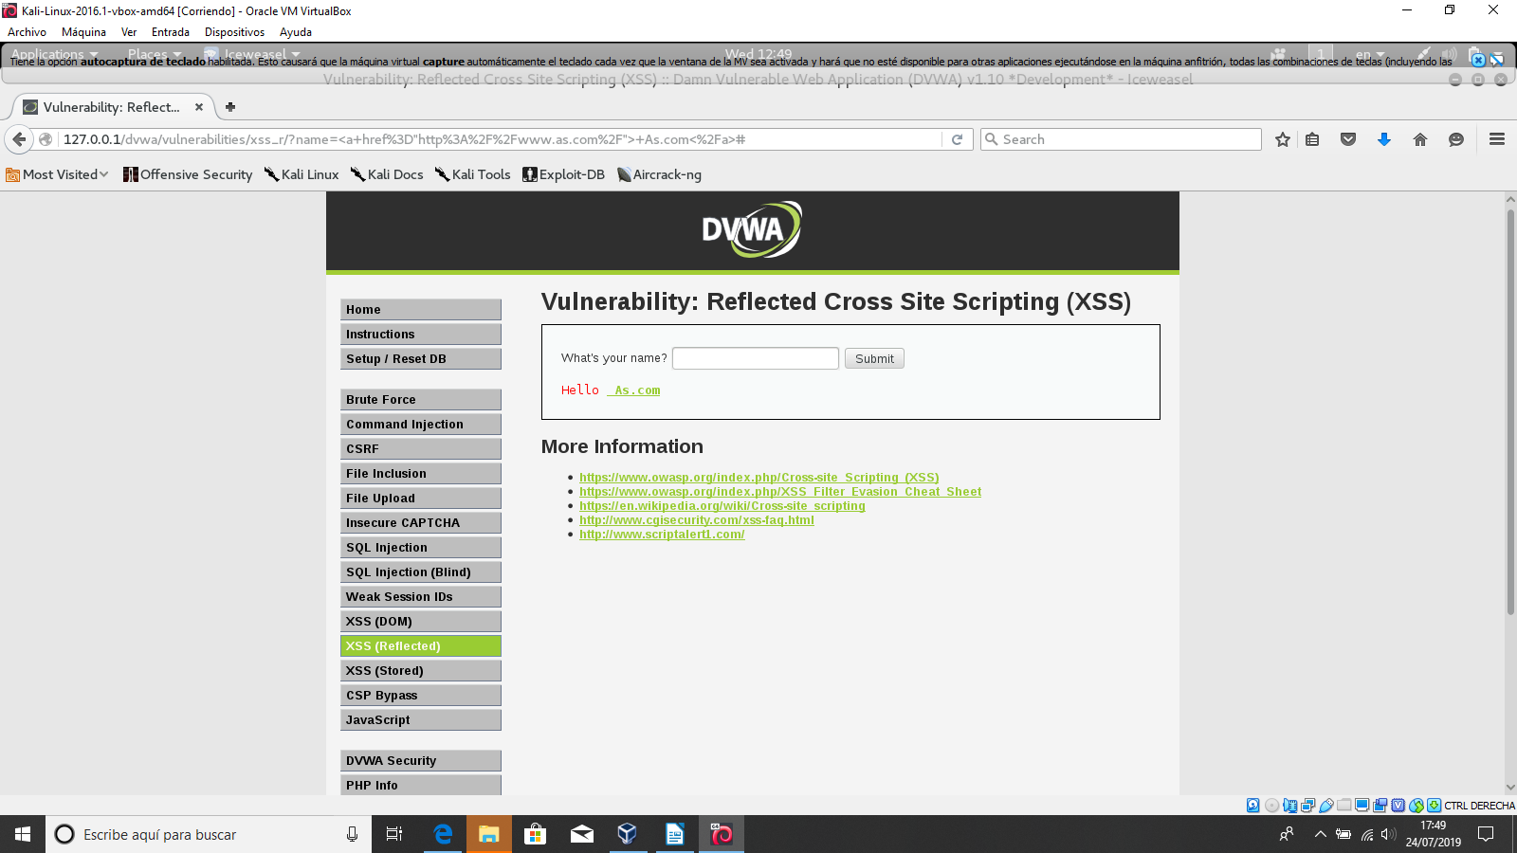

**VULNERABILIDAD XSS STORED**

XSS stored, también llamado XSS directo o persistente, consiste en embeber código HTML o Javascript en una aplicación web pudiendo llegar incluso a modificar la propia interfaz de un sitio web (defacement). Al igual que en el caso de XSS reflejcted, esta vulnerabilidad compromete la seguridad del usuario y no la del servidor. La diferencia frente a XSS reflected es que este tipo de vulnerabilidad es persistente (de ahí que se le conozca también por ese nombre) ya que el código malicioso insertado generalmente es almacenado en una base de datos.

Asmismo, el campo correspondiente al mensaje pasa por la función stripslashes() para eliminar las barras en caso de que el mensaje contenga comillas escapadas. Sin embargo no se realizar ningún filtrado para eliminar código HTML que pudiera contener el mensaje…

Asimismo colocamos visitante y el mensaje(quería aprovechar la ocasión para saludarles)

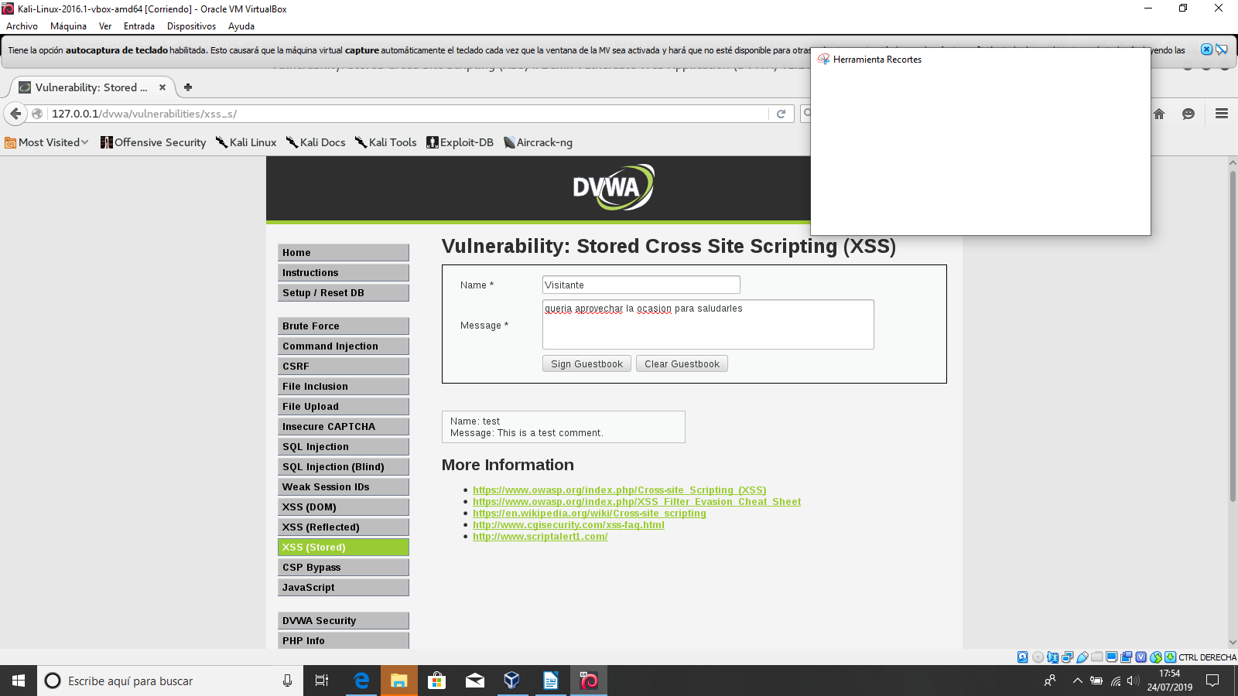

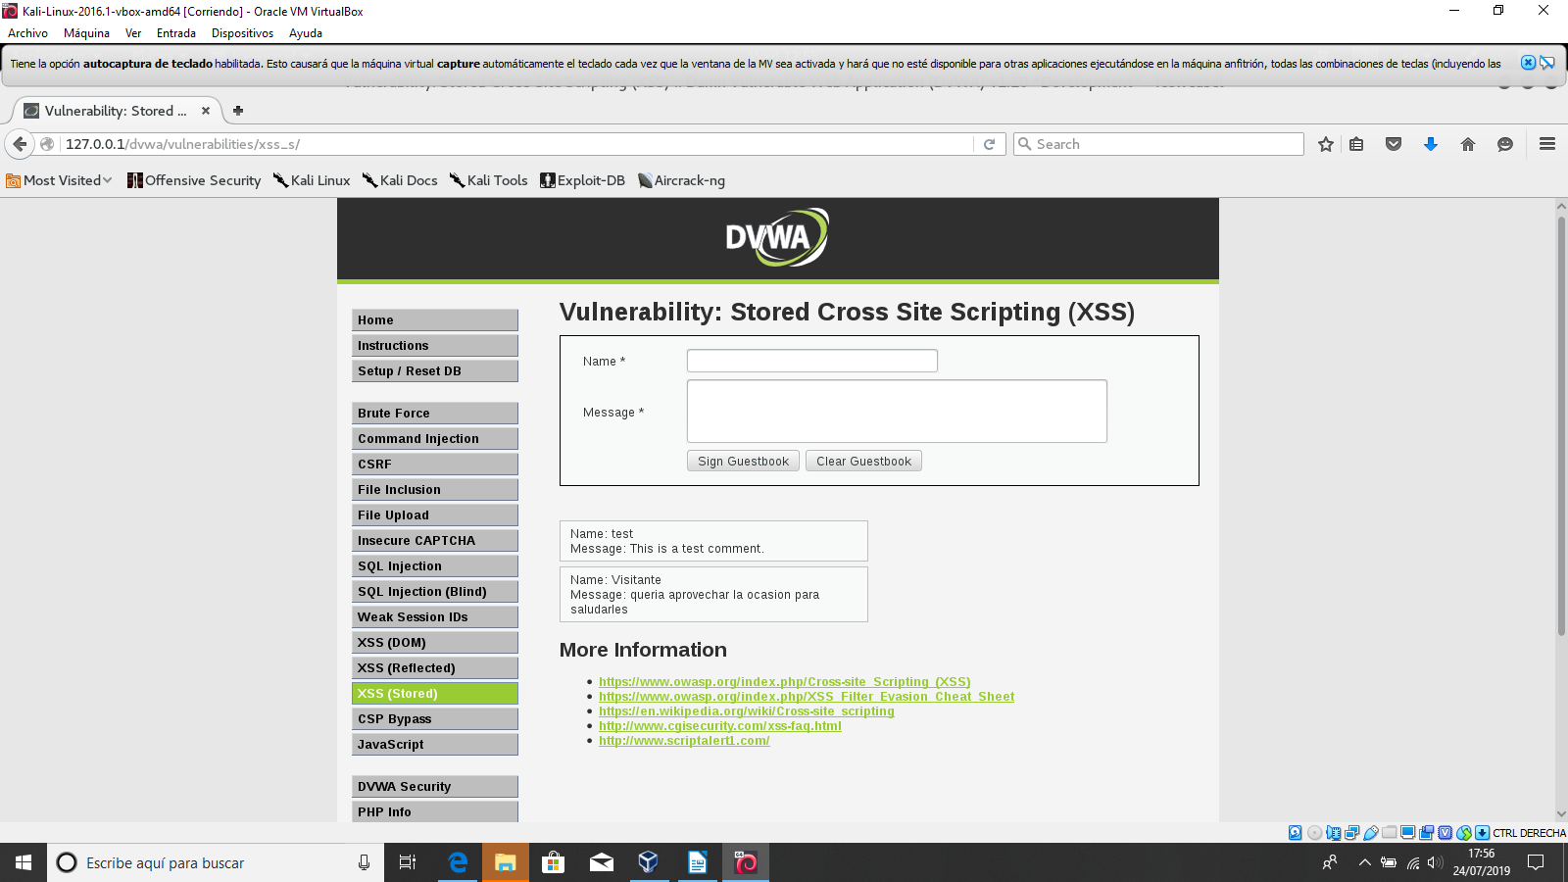Una vez que se pulsa en el botón de envío del formulario, el nombre y el mensaje quedan grabados en la base de datos y al volver a cargar la página se mostrarán bajo dicho formulario:

<script> alert (" Página vulnerable a nivel low") </script>

Para comprobar si es vulnerable a XSS en el campo textarea mtxMessage esta vez introduciremos un tag HTML con el que lanzar una ventana de alerta Javascript:

El resultado de esta acción es que el mensaje se ha guardado correctamente en la base de datos y en cada carga de la página del libro de visitas se muestra la alerta esperada

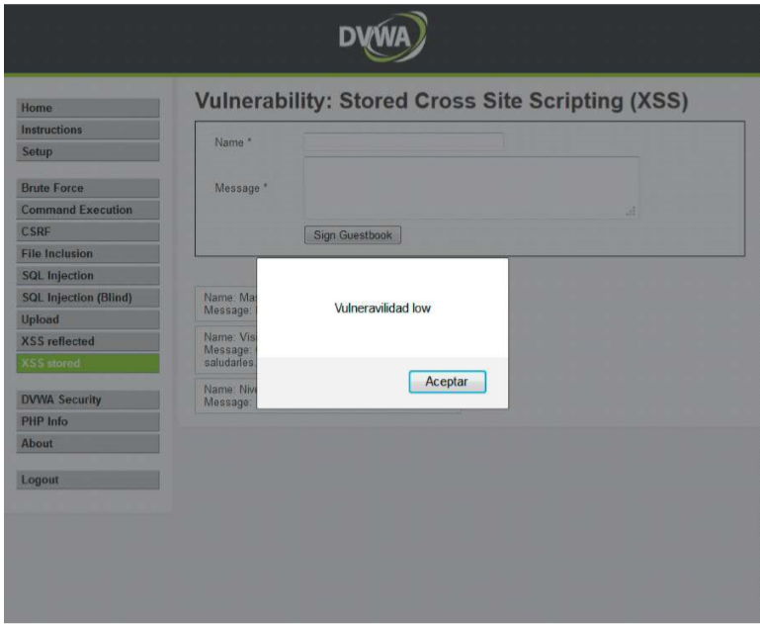

Un usuario mal intencionado podría por ejemplo, provocar un deface del sitio web modificando la estructura de la página pudiendo llegar en algunos casos a hacer ilegible el contenido.

Por ejemplo inyectaremos el siguiente código:

</div></div></div></div><div> qué lastima

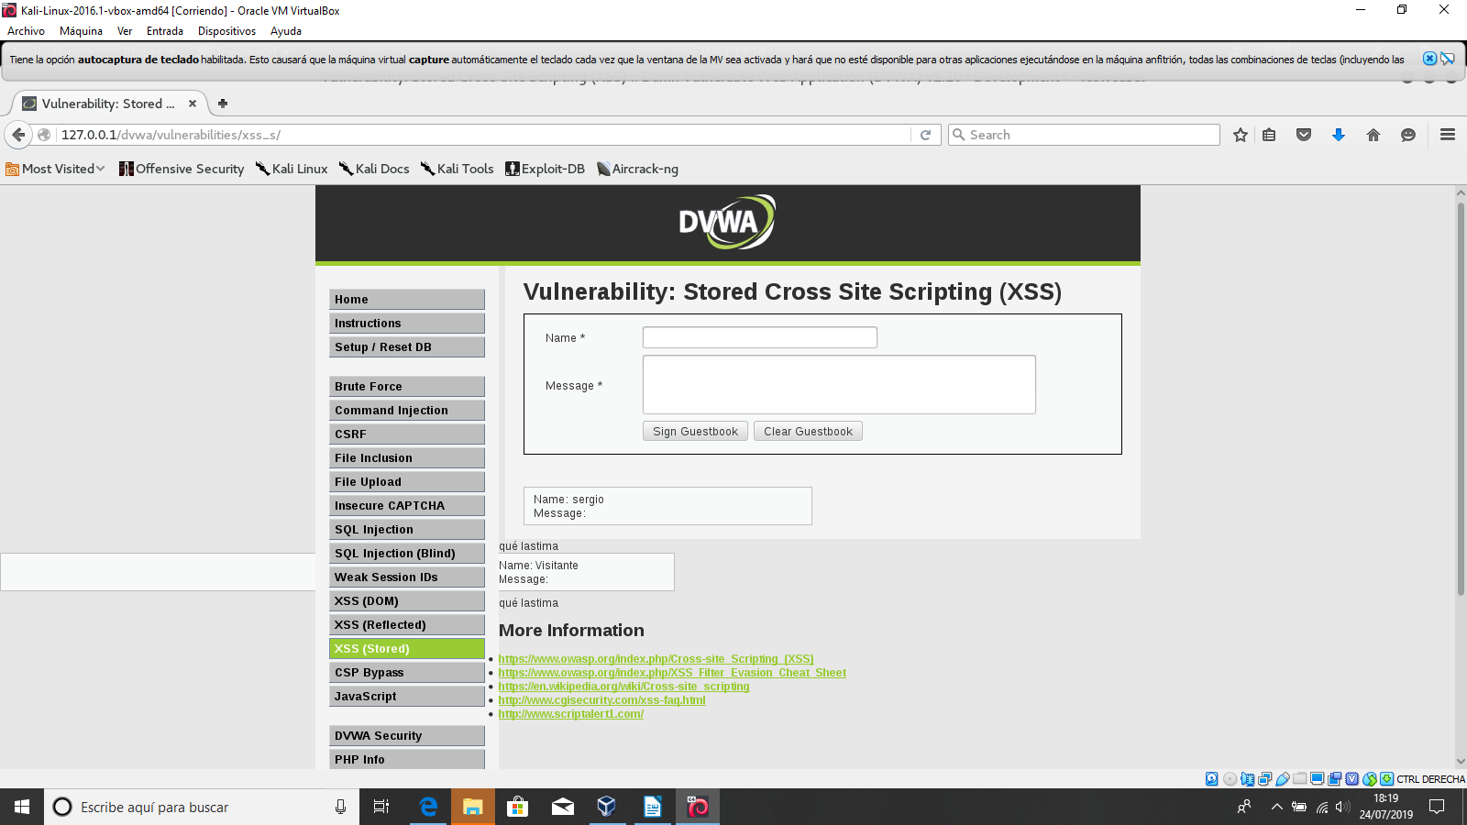

CONTINUACIÓN CON SQL INJECTION:

EN LA VULNERABILIDAD SQL INJECTION TENÍA UN PROBLEMA QUE NO ME SALÍAN LAS TABLAS CON EL COMANDO SQLMAP

